附件1：

海南大学科技创新先进个人名额分配表

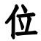 | 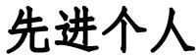
 | 优秀工作者 | 优秀个人
 | 7 | 22
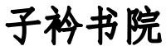 | 10 | 31
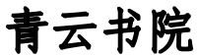 | 11 | 33
 | 10 | 31
 | 15 | 47
 | 10 | 31
 | 22 | 69
 | 14 | 45
 | 14 | 45
 | 14 | 43
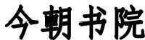 | 15 | 47
 | 10 | 30
 | 14 | 43
 | 16 | 53
 | 13 | 42
 | 15 | 9
 |  | 56
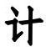 | 210 | 677

